Ekologia
Ratuj z nami Ziemię!

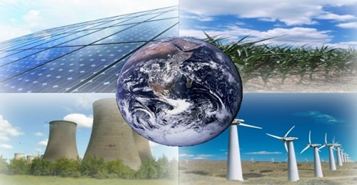

Grudzień 2011 1.50 zł
W tym numerze:
- uporządkujemy wiedzę na temat energii,
- poznamy co kryje się pod pojęciem energii odnawialnej i energii nieodnawialnej oraz
- jak sami, poprzez gospodarowanie energią elektryczną, możemy pomóc przyrodzie.

Konkursy:
Przypominamy o zbliżającym się terminie oddawania modelu „Ekologicznej choinki”- termin oddania do 16 grudnia 2011r.

Zachęcamy do brania udziału w konkursach organizowanych przez Zielony Patrol. Najciekawsze prace będą ocenione, a ich zwycięzcy na koniec roku szkolnego otrzymają dyplom oraz nagrody rzeczowe.

Energia

Energia to podstawowa wielkość fizyczna, opisująca zdolność danego ciała materialnego do wykonania określonej pracy.
Energia zawsze była i będzie potrzebna ludziom w ich życiu.
Jej wykorzystywanie może być różne, ale przede wszystkim potrzebujemy jej
do produkcji energii elektrycznej, w transporcie, ogrzewaniu domostw
i oświetlaniu.
Postęp techniczny, elektronizacja i informatyzacja powodują ciągły wzrost zapotrzebowania na energię elektryczną. Jednak pokrywanie go w większości ze źródeł opartych na paliwach kopalnych (dziś wciąż najtańszych) powoduje coraz większe uszczuplenie zasobów naturalnych.
Mając na uwadze wykorzystywanie energii oraz kryzys energetyczny,
który spowodował wzrost najpierw cen ropy naftowej, a następnie wszystkich innych paliw, jak również względy ochrony środowiska, zaczęto interesować się
niekonwencjonalnymi źródłami i technologiami wytwarzania energii,
które mogłyby zastąpić aktualnie eksploatowane.

Narastanie globalnego kryzysu energetycznego.

Porównanie ilości energii słonecznej docierającej do powierzchni Ziemi
z innymi istniejącymi zasobami.
Energia Nieodnawialna

Nieodnawialne źródła energii to wszelkie źródła energii, które nie odnawiają się w krótkim okresie. Ich wykorzystanie jest znacznie szybsze niż uzupełnianie ich zasobów.
Źródłami nieodnawialnymi są przede wszystkim paliwa kopalne: węgiel kamienny, węgiel brunatny, torf, ropa naftowa i gaz ziemny.
Nieodnawialne źródła energii pod postacią paliw kopalnych są podstawowym źródłem dla przemysłu, energetyki, transportu i gospodarstw domowych.
-węgiel kamienny- skała osadowa pochodzenia roślinnego. Ma czarną barwę, matowy połysk, czarną rysę. Węgiel kamienny stosowany jest powszechnie jako paliwo. Jego wartość opałowa waha się od 16,7 do 29,3 MJ/kg i silnie zależy od jego składu (zawartości popiołu, siarki i wilgotności).
Węgiel jest w Polsce surowcem strategicznym, bo zaspokaja 65% zapotrzebowania energetycznego kraju
Jest wydobywany w Zagłębiu Górnośląskim, Zagłębiu Dolnośląskim, Zagłębiu Lubelskim, Rybnickim Okręgu Węglowym.

-węgiel brunatny- to skała osadowa pochodzenia organicznego roślinnego powstała w trzeciorzędzie ze szczątków obumarłych roślin bez dostępu powietrza. Węgiel brunatny używany jest na rynkach lokalnych, ponieważ
w czasie transportu kolejowego mokry i zapopielony węgiel pod wpływem wilgoci „zbija” się w masę trudną do rozładowania, a w porze zimowej masa
ta zamarza.
Węgiel brunatny znajduje się w okolicach Bełchatowa, rejon: Konin - Koło - Turek, okolicach Bogatyni, okolicach Legnicy, zagłębiu Zielonogórskim.

-torf - skała osadowa powstała w wyniku zachodzących w szczególnych warunkach przemian obumarłych szczątków roślinnych. Szczątki drzew żyjących przed setkami i tysiącami lat zostały pochłonięte przez bagna, tworząc powłokę, która pod naporem kolejnych warstw osadów została stopniowo sprasowana. Po usunięciu tlenu, powstał torf.

-ropa naftowa- ciekła kopalina, złożona z naturalnych węglowodorów gazowych, ciekłych i stałych. Złoża ropy naftowej występują w porowatych skałach w głębi ziemi. W normalnych warunkach ponad złożem ropy tworzy się warstwa zawierająca gaz ziemny.
Ropa naftowa na terenie Polski występuje w znikomych ilościach - w karpackim zagłębiu naftowym - Sanok, Krosno, Jasło, Gorlice, rejon Krosna Odrzańskiego, okolicach Kamienia Pomorskiego, pod dnem Morza Bałtyckiego;

- gaz ziemny - zwany również błękitnym paliwem jest rodzajem paliwa kopalnego pochodzenia organicznego. Gaz zbiera się w skorupie ziemskiej
w pokładach wypełniających przestrzenie, niekiedy pod wysokim ciśnieniem. Pokłady gazu ziemnego występują samodzielnie lub towarzyszą złożom ropy naftowej lub węgla kamiennego.
W Polsce wydobywany jest na terenie Podkarpacia - Przemyśl, Lubaczów,
w rejonie Pomorza Zachodniego, w Wielkopolsce - Garki, Załęcze, Ostrów Wielkopolski; dodatkowo Polska importuje gaz ziemny z Ukrainy i Rosji
za pomocą rurociągu jamalskiego.

Energia Odnawialna

Odnawialne źródła energii to źródła energii, których używanie nie wiąże się
z długotrwałym ich deficytem. Ten typ energii wykorzystuje naturalne warunki atmosferyczne lub geologiczne Ziemi i w zasadzie jest ekologiczny, jednakże zdarza się, że instalacje do jej produkcji mogą powodować szkody ekologiczne.

-energia słoneczna- energia cieplna (solarna) pochodząca z promieniowania słonecznego dociera do nas nie tylko wtedy gdy słońce świeci pełnym blaskiem, ale również przy ciemnym zachmurzonym niebie. Energia ta jest najbezpieczniejsza ze wszystkich źródeł uzyskiwania energii.
Ilość energii słonecznej jest dziesięć tysięcy razy większa niż zużycie energii
z paliw kopalnych przez wszystkie kraje świata. Energia promieniowania słonecznego stanowi największe źródło energii, którym dysponuje człowiek. Prawie cała energia (99%) generowana jest w jądrze Słońca. Źródłem energii promieniowania słonecznego są procesy nuklearne syntezy jąder wodoru.

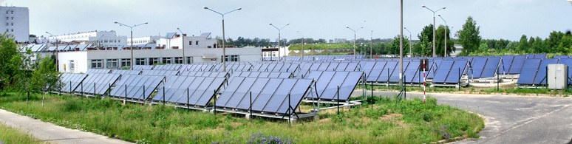

-energia ziemi- energia geotermalna to jeden z rodzajów odnawialnych źródeł energii zgromadzonych w gruntach, skałach i płynach wypełniających pory
i szczeliny skalne. Nośnikiem tej energii jest woda i para wodna. Polega
na wykorzystaniu cieplnej energii wnętrza Ziemi, szczególnie w obszarach działalności wulkanicznej i sejsmicznej. Wśród bezpośrednich sposobów wykorzystania energii geotermalnej dominuje ciepłownictwo, kąpieliska, pompy ciepła, szklarnie, hodowle ryb, przemysł.

-energia wiatru- metoda produkcji energii polegająca na wykorzystaniu siły wiatru jest jedną z najbardziej znanych oraz jedną z najstarszych w historii.
Jak wykazuje wiele zachowanych zapisków już starożytni Persowie w VI w. wykorzystywali młyny wiatrowe do mielenia zboża. W ostatnich latach nastąpił jej bardzo gwałtowny rozwój. Wiąże się to przede wszystkim z tym,
że wykorzystywany w niej wiatr to zjawisko codzienne i powszechne oraz możemy być pewni, iż ten swego rodzaju „surowiec naturalny” nigdy nie zostanie wyczerpany. Jest to dzięki temu jedna z najbardziej ekologicznych metod. Wprowadzanie jej w coraz szerszym zakresie spowodowane było
w dużej mierze przymusem ograniczenia produkcji i emisji do atmosfery dwutlenku węgla oraz różnych innych szkodliwych dla środowiska związków chemicznych.

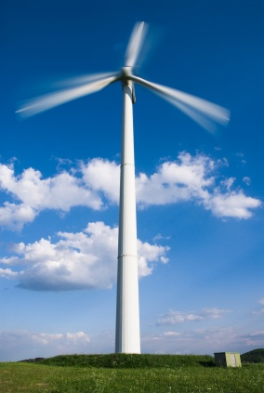

-energia wodna- energia wodna wykorzystuje energię mechaniczną płynącej wody. Obecnie energię wodną możemy przetwarzać na energię elektryczną (hydroenergetyka) lub wykorzystywać bezpośrednio do napędu maszyn (turbiny lub koło wodne). Energię przepływu rzek wykorzystuje się do produkcje energii elektrycznej w położonych na rzekach elektrowniach wodnych. Wykorzystuje się tu energię spadku wód. Zgromadzona energia potencjalna wody, poprzez spiętrzenie przy pomocy zapory i przepływu w kierunku dolnego poziomu zamieniana jest w energię kinetyczna napędzającą turbinę. Wprowadzona
w ruch turbina napędza generator wytwarzający energię elektryczną, która dalej wprowadzana jest do sieci elektroenergetycznej.

-energetyka oparta o biomasę - biomasa to najstarsze i najszerzej współcześnie wykorzystywane odnawialne źródło energii. Stanowi trzecie,
co do wielkości na świecie, naturalne źródło energii.
Biomasa to cała istniejąca na Ziemi materia organiczna, wszystkie substancje pochodzenia roślinnego lub zwierzęcego ulegające biodegradacji. Biomasą są resztki z produkcji rolnej, pozostałości z leśnictwa, odpady przemysłowe
i komunalne.
By pozyskiwać biomasę uprawia się pewne rośliny – przykładem wierzba wiciowa, rdest czy trzcina pospolita. Do tych upraw energetycznych nadają się zwłaszcza rośliny charakteryzujące się dużym przyrostem rocznym
i niewielkimi wymaganiami glebowymi.

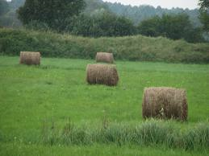 | 

Oszczędzanie energii
w codziennym życiu

Eksploatowanie surowców tj. węgla kamiennego, węgla brunatnego, ropy naftowej i gazu ziemnego do uzyskania energii spowodowało zanieczyszczenie środowiska naturalnego. Przy spalaniu węgla, drewna, ropy naftowej, benzyny powstaje dwutlenek węgla, który powoduje kwaśne deszcze. Spalanie surowców energetycznych i tym samym powstawanie dwutlenku węgla powoduje również tzw. efekt cieplarniany, którego następstwem jest topnienie śniegów, gór lodowych, zalewanie kontynentów, jak i również malejąca ochrona Ziemi przed szkodliwym promieniowaniem słonecznym.

Omówione wcześniej odnawialne surowce energetyczne są nowymi źródłami energii , które mają na celu ograniczenie negatywnego wpływu na środowisko kurczących się nieodnawialnych surowców energetycznych.
Wprowadzając drobne zmiany w swoim codziennym życiu każdy z nas może zacząć ograniczać emisję CO₂ do atmosfery.
Modernizacja oświetlenia, zmiana naszych przyzwyczajeń, czy wymiana urządzeń na energooszczędne, przyniosą nie tylko bezpośrednie zyski w postaci mniejszych opłat za energię, ale przede wszystkim pomogą przyrodzie i ludziom zagrożonym narastającymi zmianami klimatycznymi.

Praktyczne porady dotyczące oszczędzania energii elektrycznej :
- Zgaś zbędne światło.
- Zawsze wyłączaj przycisk czuwania (czyli czerwoną diodę na sprzęcie RTV).
- Zmień tradycyjne żarówki na energooszczędne świetlówki.
- Pojedź rowerem, pociągiem albo użyj komunikacji miejskiej zamiast podróżować samolotem czy samochodem.
- Używaj energooszczędnych sprzętów i urządzeń domowych (np. sprzętu AGD klasy A lub A+).
- Gotowanie w zamkniętych naczyniach pozwala i zmniejszyć zużycie energii podczas gotowania o co najmniej 30%.
- Nie wkładaj ciepłych posiłków do lodówki.
- Używaj „krótkiego programu” zmywarki.
- Regularnie wymieniaj filtry (worki) w odkurzaczu - odkurzacz działa tym słabiej, im bardziej zanieczyszczone są filtry, co wydłuża czas pracy a tym samym zużycia energii,
- Sadź drzewa. Jedno drzewo w ciągu swojego życia może zaabsorbować nawet tonę CO₂.
- Jeśli masz taką możliwość, korzystaj z energii z odnawialnych źródeł (wiatr, panele słoneczne, biomasa, geotermia).

Krzyżówka
1
2.
3.

4.
5.
6.
7.
8.
(powtórka wiadomości z poprzedniego numeru)

- Jakie zwierzę przedstawione jest w logo LOP,
- Od jakiej rzeki pochodzi nazwa Biebrzański Park Narodowy,
- Nazwa miejscowości w województwie świętokrzyskim, gdzie rośnie Dąb Bartek – pomnik przyrody,
- Niekorzystne zmiany w środowisku przyrodniczym, głównie na skutek działalności człowieka,
- Potocznie ratowanie od zagłady, zniszczenia unikatowych obiektów przyrody,
- Typ mokradeł, gdzie występuje roślinność torfotwórcza,
- Przymiotnik, ma go w swojej nazwie np. Park, Teatr,
- Nazwa strefy wokół parku, w której można budować hotele, restauracje i inne atrakcje dla turystów.

[Wpisz cytat z dokumentu albo podsumowanie interesującej kwestii. Pole tekstowe
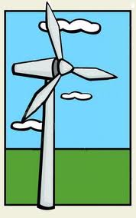
GRUDZIEŃ 2011

Kupon szczęścia
EKOLOGIA

